Chile - 2021
Travessia Explora - Chile a Bolívia
Salar de Uyuni
8 noites

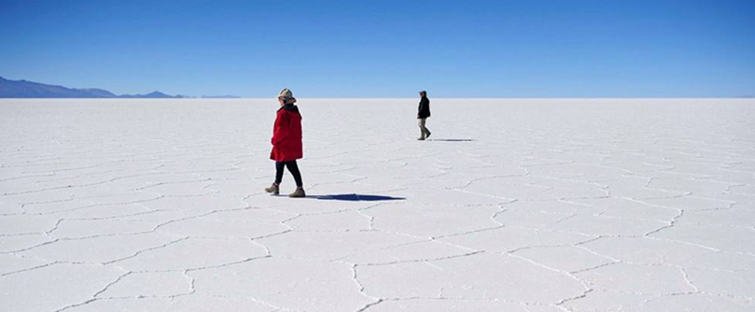

A Travessia Uyui Explora é um mergulho em descobertas de dois destinos inestimáveis. Para desfrutar da melhor forma dos destinos remotos da América do Sul, toda a programação é privada. Assim, um veículo 4x4 e um motorista particulares estarão juntos ao guia explora para auxiliar em todas as atividades que fazem parte da Travessia. Essa viagem única pode ser feita partindo de San Pedro de Atacama, no Chile, ou de Uyuni, na Bolívia.

1º dia - Calama - San Pedro de Atacama
Chegada ao aeroporto de Calama, recepção e traslado ao Explora Atacama, localizado em San Pedro de Atacama. Recomenda-se aproveitar para começar a conhecer as belezas da região, como o oásis, a Cordilheira do Sal, os desfiladeiros e Domeyko, o Salar de Atacama. O destaque também está na experiência sensorial das Termas de Puritama. Hospedagem por 3 noites no Explora Atacama, com todas as refeições e passeios.

2º e 3º dia - Deserto de Atacama, Chile
O programa privado elaborado diretamente com o guia destinado na chegada permite mergulhar no deserto mais seco do mundo com o próprio tempo. Entre as atividades possíveis para fazer junto com o guia estão: caminhadas, ciclismo e cavalgadas. Um detalhe importante, todos os climas são excelentes para explorar e, caso o céu esteja claro, é possível apreciar uma sessão astronômica no observatório do hotel.

4º dia - Atravessando a fronteira
Assim que o dia clarear, é a hora de se despedir de San Pedro de Atacama. A viagem começa pelos Andes até alcançar a fronteira com a Bolívia, em Hito Cajón. É feita a troca do veículo para que a viagem prossiga pelas cativantes paisagens de Altiplano. No trajeto são visitados o gêiser do Sol da Manhã e diferentes salinas, pântanos e lagoas. E é na Laguna Colorada que fica o ponto ideal para apreciar os flamingos no seu habitat natural e, também, é onde acontece a parada para o almoço. O trajeto segue até o acampamento de Ramaditas para apreciar o sol se pôr no horizonte e descansar para um novo dia. Hospedagem por 1 noite no Acampamento Ramaditas, com todas as refeições e passeios.

5º dia - De Ramaditas a Chituca

Na rota até a Lagoa Turquiri as duas cidades são encontradas antigas minas, vales e planícies. Na lagoa, o almoço é servido com o cenário de ampla diversidade de passários e belas formações rochosas. Após o almoço, saída em direção ao acampamento de Chituca, onde serão apresentados a cultura e o modo de vida dos locais. Hospedagem por 1 noite no Acampamento Chituca , com todas as refeições e passeios.

6º dia - Chituca a Uyuni

Após o café da manhã, há a opção de explorar os arredores do acampamento para passear pela floresta de cactos e pelos terraços agrícolas nas proximidades. Outra possibilidade é a visita à San Pedro de Quemes, um assentamento espanhol com vista panorâmica das montanhas. A jornada segue para a Gruta das Galáxias, uma caverna com formações geológicas unicas que marcam a memória de forma fascinante. Antes de chegar ao edstino final, ainda é possível ver o Salar de Uyuni, com 10 mil quilmoetros de sal - nele, costuma ser feita a parada para o almoço. Depois, a viagem segue até o lodge em Uyuni, nas encostas do vulcão Tunupa. Hospedagem por 3 noites no Lodge Uyuni, com todas as refeições e passeios.

7º e 8º dia - Salar de Uyuni

Saída para as atividades no Salar de Uyuni para apreciar as encostas coloridas do vulcão Tunupa. É possível caminhar ou pedalar pelo salar e até atravessar o vulcão Tunupa para visitar as aldeias localizadas na estrada. Os momentos vividos nesses dias são impressos nas melhores lembranças.

9º dia - Salar de Uyuni - Aeroporto de Uyuni
No caminho para a região leste do salar, onde está o Aeroporto de Uyuni, vale um último olhar para as paisagens da cidade.
Preço do Roteiro Terrestre, por pessoa em US$
VALIDADE | Consulte
Apto Duplo |  | US$ 6.104*

*Promoção de abertura com desconto de 30% já aplicado na tarifa. Vagas limitadas para o desconto. Checar no momento da reserva.

- Consultar programa de 10 noites.

Valores informativos sujeitos a disponibilidade e alteração de valores até a confirmação. Preços finais somente serão confirmados na efetivação da reserva. Não são válidos para períodos de feiras, feriados, Natal e Reveillon, estando sujeitos a políticas e condições diferenciadas.

Observação:
Os hotéis mencionados acima incluem taxas locais.
O critério internacional de horários de entrada e saída de hotéis, normalmente é:
Check-in: entre 14h e 15h Check-out: entre 11h e 12h

O roteiro inclui:
- 3 noites em San Pedro de Atacama
- 1 noite em Ramanditas
- 1 noite em Chituca
- 3 noites em Uyuni
- Todas as refeições e open bar no Explora Atacama e durante a Travessia
- Explorações diárias com guias bilíngues e equipamentos
- Traslados regulares aeroporto de Calama/Explora

O roteiro não inclui:
- Passagem aérea
- Despesas com documentos e vistos
- Despesas de caráter pessoal, gorjetas, telefonemas, etc.
- Qualquer item que não esteja no programa

Documentação necessária para portadores de passaporte brasileiro:
- Passaporte: com validade mínima de 6 meses da data de embarque com 2 páginas em branco
- Visto: não é necessário visto para o Chile
- Vacina: não é necessário

Valores em dólares americanos por pessoa, sujeitos à disponibilidade e alteração sem aviso prévio.

